PROGRAMA
MÉXICO – GUADALAJARA – PUERTO VALLARTA
09 días/08 noches

(Ciudad de México, Ciudad de Guadalajara, Tlaquepaque, Tequila, Puerto Vallarta)

Mínimo 2 personas.
Salidas Diarias

ITINERARIO

DIA 01 – IN / CIUDAD DE MÉXICO

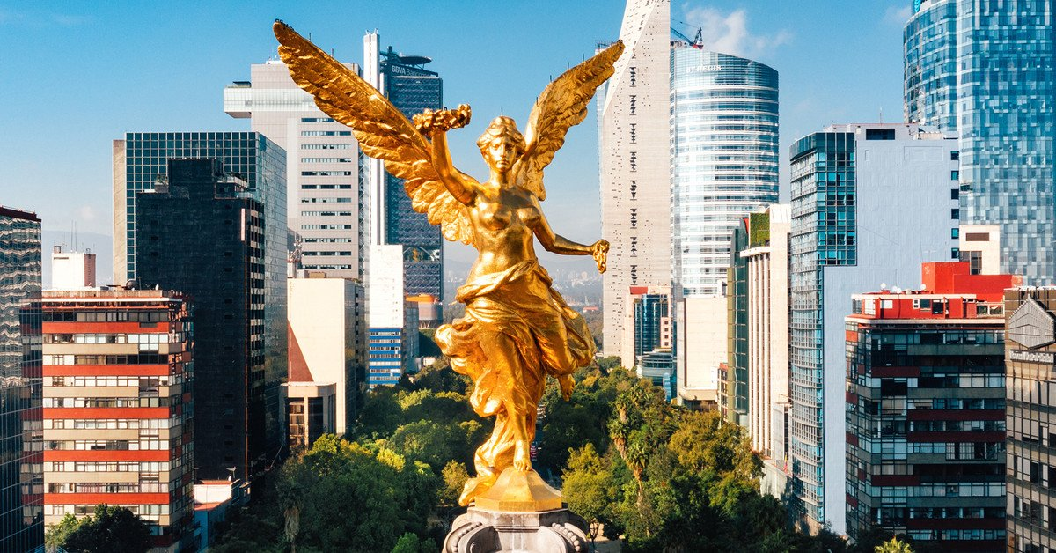
Llegada al aeropuerto internacional la Ciudad de México. Recepción y traslado a su hotel.
Check in en hotel. Resto del día libre.
Almuerzo y Cena libre. Alojamiento

DIA 02 – CIUDAD DE MÉXICO – Visita de Ciudad + Basílica de Guadalupe + Pirámides de Teotihuacán

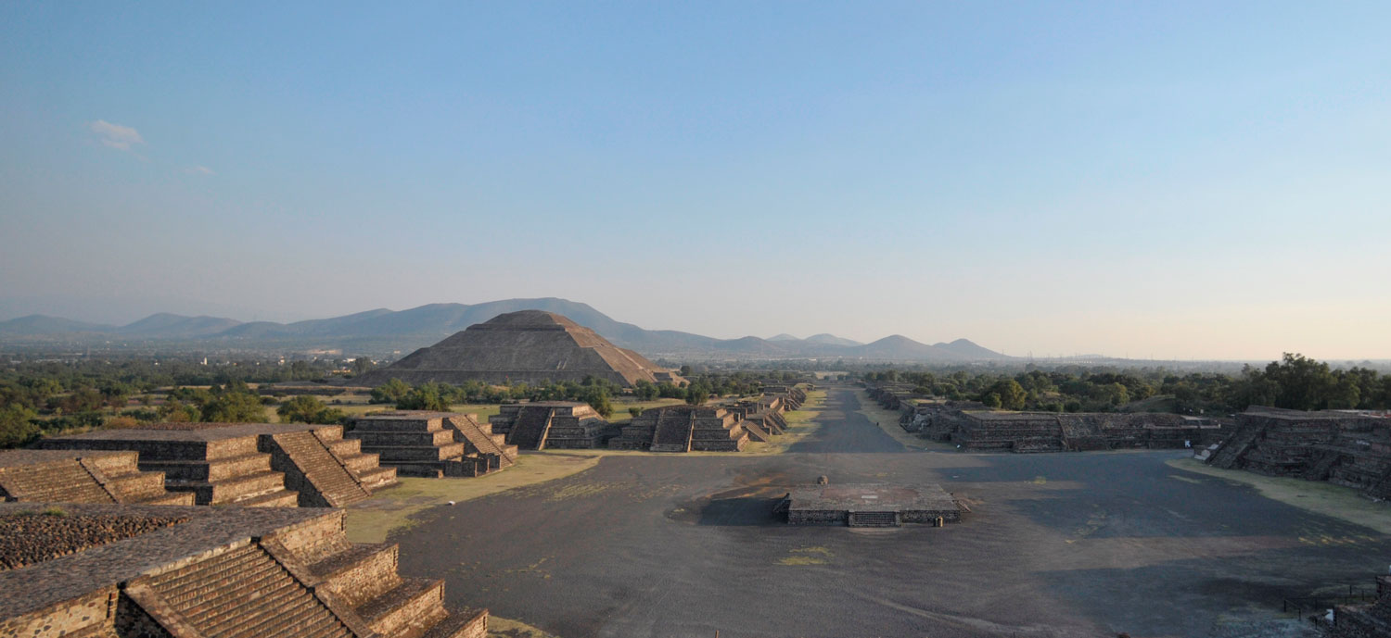

Desayuno en el hotel.

Visita panorámica a la Plaza de las Tres Culturas; sitio histórico en donde se libró la última lucha entre Aztecas y españoles y que simboliza la fusión de 3 épocas culturales representadas por las ruinas aztecas; la iglesia de Tlatelolco y el edificio de la Secretaría de Relaciones Exteriores. Después de una parada corta; continuaremos hacia la basílica de Guadalupe; en donde veremos la imagen original de la virgen de Guadalupe. Conocerán la historia de cómo se plasmó en el manto del indígena Juan Diego y verán la antigua basílica al pie del cerro del Tepeyac. Por una moderna autopista iremos directamente a la zona arqueológica de Teotihuacán; la ciudad de los dioses; a 50 km en donde podremos admirar las impresionantes pirámides del sol y de la luna; caminar por la avenida de los muertos; conoceremos un taller de obsidiana para la demostración de esta y del maguey. De regreso a la ciudad de México visita panorámica del Zócalo, las ruinas de lo que fue el templo mayor de los Aztecas y la Catedral Metropolitana.

Almuerzo y Cena libre. Alojamiento

DIA 03 – CIUDAD DE MÉXICO/ GUADALAJARA

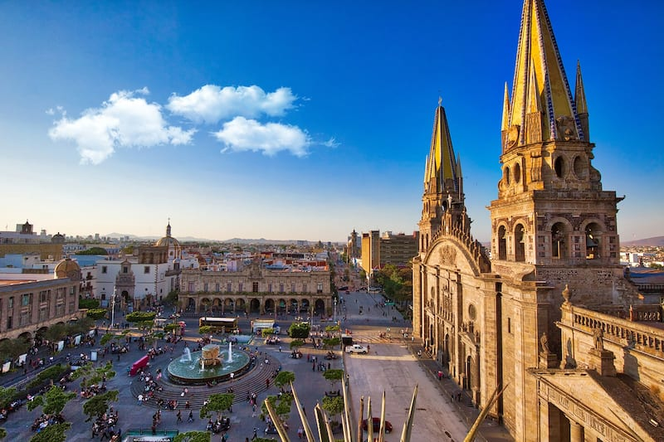

Desayuno en el hotel.

Traslado del hotel al aeropuerto o central de autobuses (boleto no incluido). Recepción en el aeropuerto o la central de autobuses, asistencia y traslado a su hotel. Tarde Libre.

Almuerzo y Cena libre. Alojamiento

DIA 04 – GUADALAJARA – Tlaquepaque

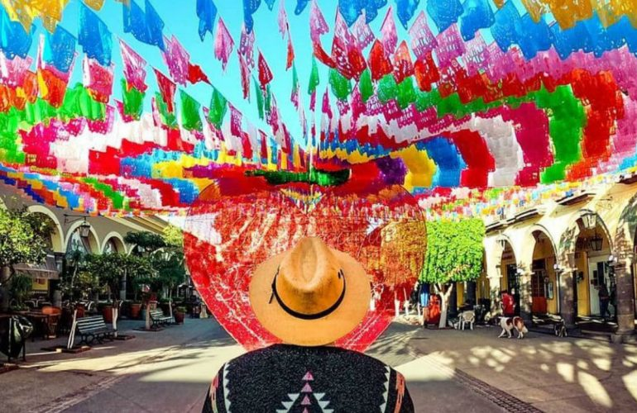

Desayuno en el hotel.

Se visita palacio de gobierno murales de clemente Orozco, Catedral metropolitana, Templo Expiatorio y Museo Musa, Cruz de plazas, Teatro degollado, Plaza fundadores, Plaza Tapatía, Traslado a Tlaquepaque, Galerías de arte en Tlaquepaque, Tiempo libre para comer en Tlaquepaque. (comida no incluida) y Glorieta Minerva.

Almuerzo y Cena libre. Alojamiento

DIA 05 – GUADALAJARA - Tequila

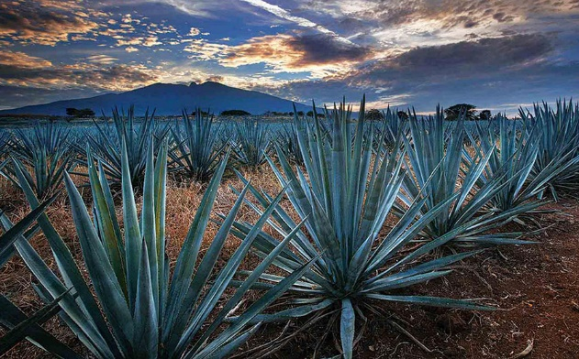

Desayuno en el hotel.

Visita Paisaje Agavero patrimonio de la Humanidad
•Cata Profesional de tequila Organoléptica y maridaje
•Visita Pueblo Mágico de Tequila Zona centro
•Visita destilería la Cofradía / Hotel de barricas
•Explicación del proceso de elaboración del tequila
•Degustación de Tequila en cava
•Visita fábrica de cerámica (entre semana)
Almuerzo Incluido restaurante subterráneo + Margarita

Cena libre. Alojamiento

DIA 06 – GUADALAJARA/ PUERTO VALLARTA

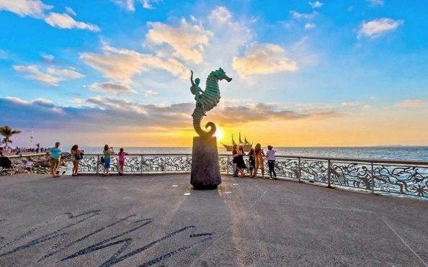

Desayuno en el hotel.

Traslado del hotel a la terminal de buses para abordar la unidad con destino a Puerto Vallarta un lugar lleno de calidez, pintoresco y lleno de historia donde podrás disfrutar de playas relajantes, restaurantes de calidad mundial, ecoturismo y aventuras extremas. Su maravilloso centro histórico te fascinará y podrás pasártela muy bien en sus numerosos cafés y clubes nocturnos. Un magnífico final para este bello paseo por uno de los estados más representativos del país.

Plan Todo Incluido. Alojamiento

DIA 07 y 08 – PUERTO VALLARTA

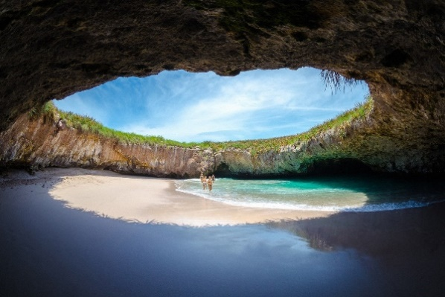

Desayuno en el hotel.

Como sabemos que al llegar ahí no querrás irte pronto te ofrecemos dos días para que disfrutes de este maravilloso lugar de la manera que tú prefieras.

Plan Todo Incluido. Alojamiento

DIA 09 – PUERTO VALLARTA / OUT

Desayuno en el hotel.

A la hora conveniente traslado de su hotel al aeropuerto para tomar el vuelo a su destino.

FIN de SERVICIOS

NOTA: El día de operación de los tours puede variar.
** VALIDA TARIFAS CON TU AGENTE DE VIAJES

CIUDAD | NOCHES | HOTELES 3** | HOTELES 4* | HOTELES 4**
CD. MÉXICO | 2 | Premier / Regente | PF / Royal Reforma | Galería Plaza
GUADALAJARA | 3 | Casino Plaza | De Mendoza / Morales | Doubletree By Hilton
PUERTO VALARTA | 3 | Friendly Vallarta | Friendly Vallarta | Sheraton Buganvilias

INCLUYE:
- TRANSPORTE: Autobús / Microbús o Van con aire acondicionado
- ALOJAMIENTO: Hoteles de según su elección
- ALIMENTOS: 05 Desayunos y plan todo incluido en Puerto Vallarta.
- VISITAS: Las mencionadas en el programa.
- GUIA ACOMPAÑANTE: Bilingüe, certificado por el Ministerio de Turismo
NO INCLUYE:

- Billetes aéreos
- Alimentos o servicios no mencionados
- Impuestos en aeropuerto
- Propinas a guías o choferes.

OBSERVACIONES IMPORTANTES:
- Debido a los múltiples cambios que ocurren diariamente en turismo, estos precios deben de ser confirmados al momento de solicitar la reserva.
- Tarifas sujetas a disponibilidad y a cambios sin previo aviso.
- Pagos con tarjeta de crédito aplica un % de comisión.
- Por favor contemplar el horario de Check in 15:00 hrs y Check Out 12:00 hrs.
- Las habitaciones TRIPLES únicamente cuentan con 2 camas matrimoniales.
- Si los vuelos llegan o salen desde y hacia el nuevo aeropuerto Felipe Angeles, indicarlo a su agente al cotizar ya que se genera un suplemento.
- El tiempo de espera para los traslados de llegada es de 2 horas con 15 minutos. Una vez transcurrido el tiempo el pasajero deberá trasladarse por cuenta propia.
- El tiempo de tolerancia para traslado de salida es de 10 min., pasado este tiempo la unidad se retira y deberá trasladarse por cuenta propia al apto. * Bajo ninguna circunstancia nos hacemos responsables de los gastos extras que se deriven de esta situación.
- Los tours pueden cambiar de orden según la operativa del corresponsal.

